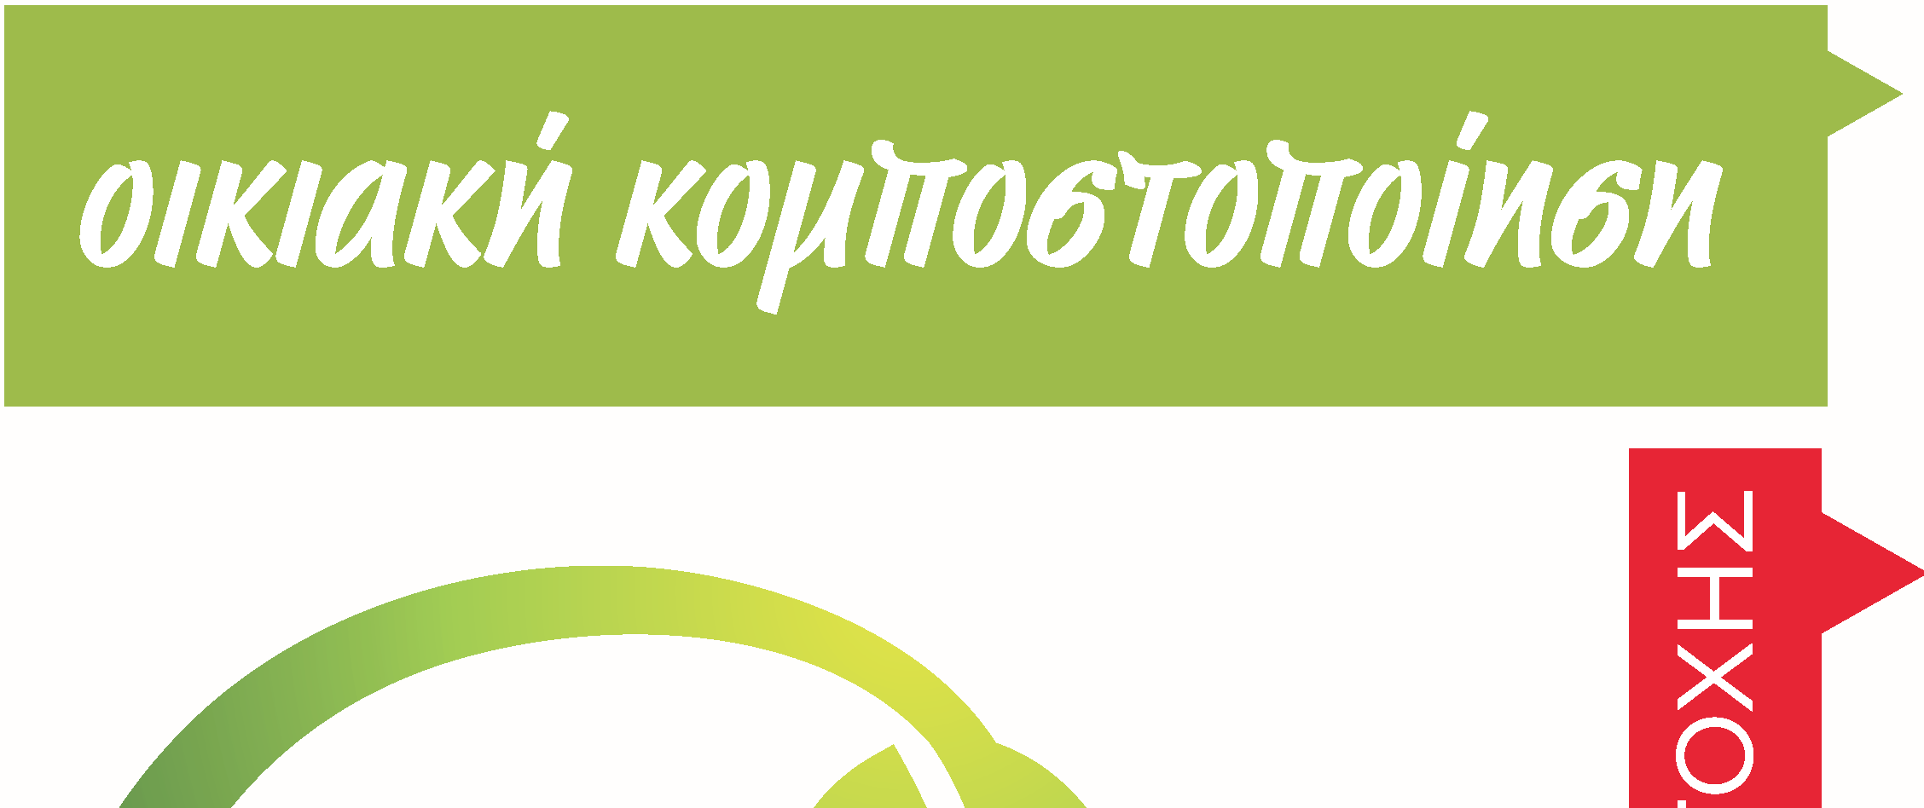
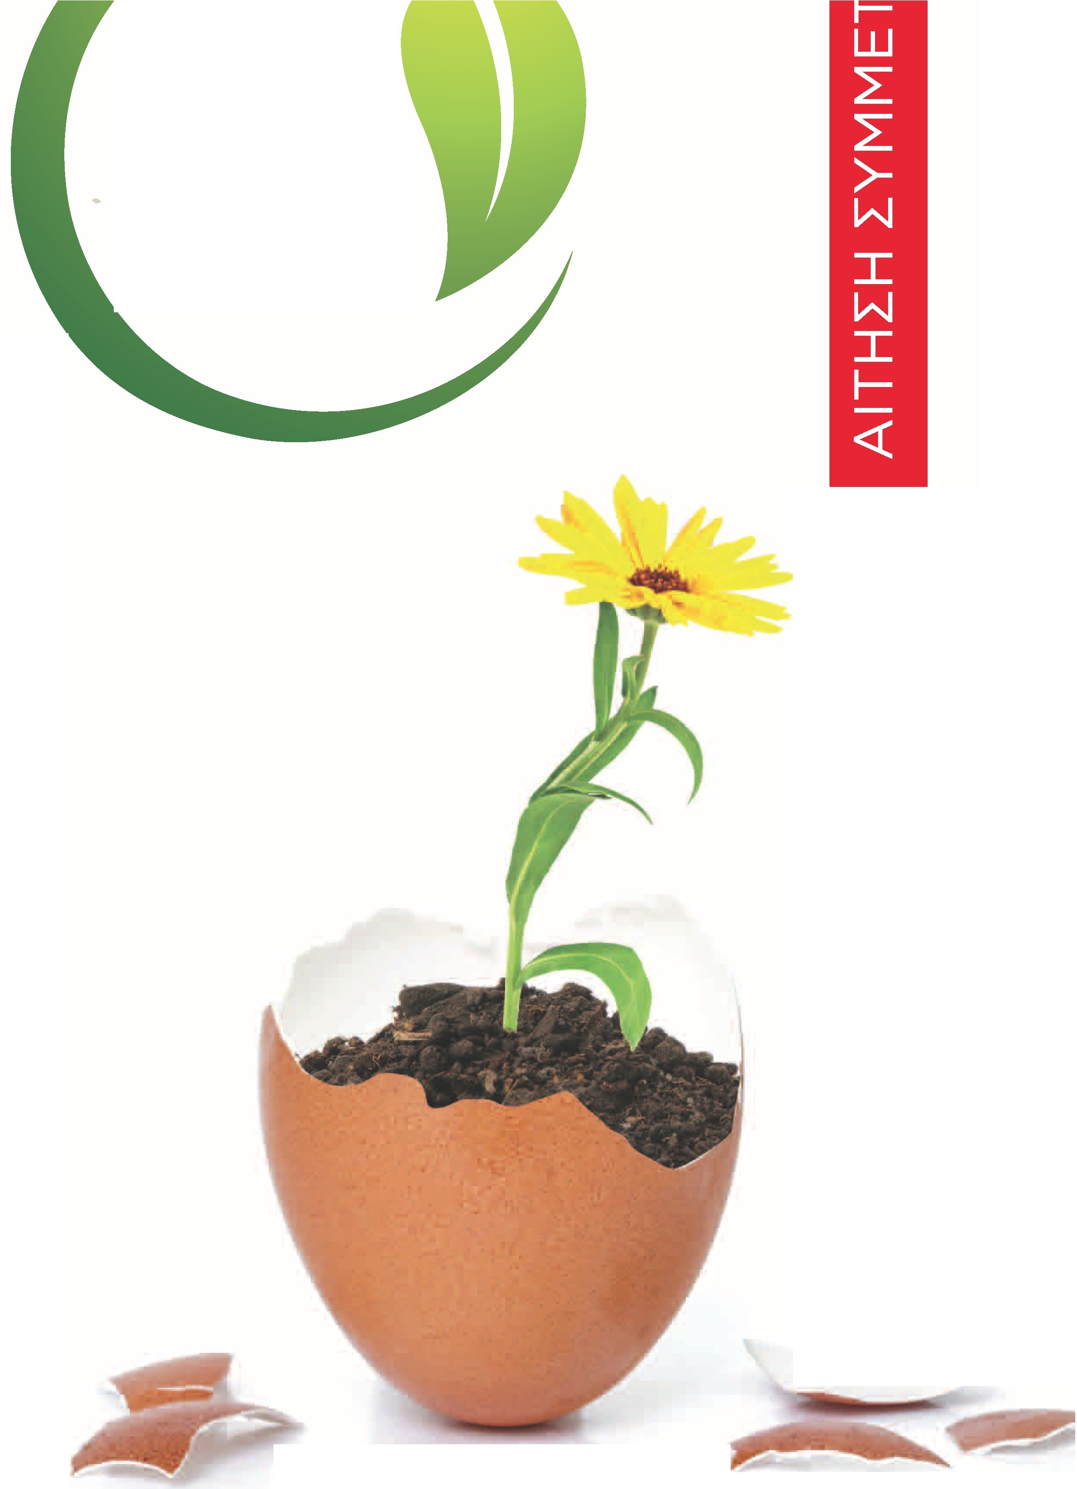


Μην
τα πετάς... έχουν αξία


-
#πράσινο_Χαλάνδρι
Πρόγραμμα Κυκλικής Διαχείρισnς Απορριμμάτων Δήμου Χαλανδρίου

Συμπληρώστε την αίτηση συμμετοχής για να συμμετάσχετε στο πρόγραμμα Οικιακής κομποστοποίησης του Δήμου Χαλανδρίου.

Όνομα:..................................................................
.........................................................................

Επώνυμο:...........................................................
.....................................................................

Διεύθυνση:..........................................................
.....................................................................

Τηλέφωνο:...........................................................
...........................................................................

E-mail:.................................................................
............................................................................

Αριθμός μελών νοικοκυριού:...........................

Αριθμός νοικοκυριών στο κτίριο
που διαμένετε:.........................................................

Έχετε κήπο;…..............................................................

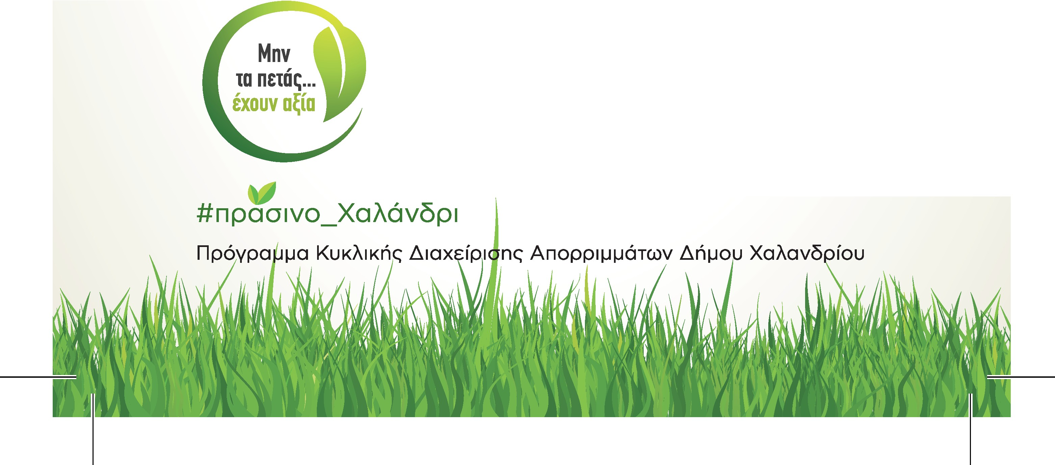

Επικοινωνήστε μαζί μας
Ε: anakiklosima.ylika@halandri.gr Τ: 2106895822 - 2106895821

